Apache Sqoop

课程计划
目录
一、 课程计划 2
二、 Apache Sqoop 4
1． sqoop介绍 4
2． sqoop安装 5
三、 Sqoop导入 6
1． 全量导入mysql表数据到HDFS 7
2． 全量导入mysql表数据到HIVE 8
2.1． 方式一：先复制表结构到hive中再导入数据 8
2.2． 方式二：直接复制表结构数据到hive中 9
3． 导入表数据子集(where过滤) 10
4． 导入表数据子集(query查询) 11
5． 增量导入 12
5.1． Append模式增量导入 13
5.2． Lastmodified模式增量导入 14
5.3． Lastmodified模式:append、merge-key 16
四、 Sqoop导出 17
1． 默认模式导出HDFS数据到mysql 18
1.1． 准备HDFS数据 18
1.2． 手动创建mysql中的目标表 18
1.3． 执行导出命令 18
1.4． 相关配置参数 19
2． 更新导出（updateonly模式） 20
2.1． 参数说明 20
2.2． 准备HDFS数据 20
2.3． 手动创建mysql中的目标表 20
2.4． 先执行全部导出操作 20
2.5． 查看此时mysql中的数据 21
2.6． 新增一个文件 21
2.7． 执行更新导出 21
2.8． 查看最终结果 21
3． 更新导出（allowinsert模式） 22
3.1． 参数说明 22
3.2． 准备HDFS数据 22
3.3． 手动创建mysql中的目标表 22
3.4． 先执行全部导出操作 22
3.5． 查看此时mysql中的数据 23
3.6． 新增一个文件 23
3.7． 执行更新导出 23
3.8． 查看最终结果 23
五、 Sqoop job作业 24
1． job 语法 24
2． 创建job 24
3． 验证job 25
4． 检查job 25
5． 执行job 25
6． 免密执行job 26

Apache Sqoop

sqoop介绍
Apache Sqoop是在Hadoop生态体系和RDBMS体系之间传送数据的一种工具。来自于Apache软件基金会提供。
Sqoop工作机制是将导入或导出命令翻译成mapreduce程序来实现。在翻译出的mapreduce中主要是对inputformat和outputformat进行定制。
Hadoop生态系统包括：HDFS、Hive、Hbase等
RDBMS体系包括：Mysql、Oracle、DB2等
Sqoop可以理解为：“SQL 到 Hadoop 和 Hadoop 到SQL”。
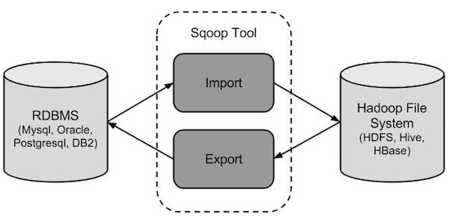
站在Apache立场看待数据流转问题，可以分为数据的导入导出:
Import：数据导入。RDBMS----->Hadoop
Export：数据导出。Hadoop---->RDBMS

sqoop安装
安装sqoop的前提是已经具备java和hadoop的环境。
最新稳定版： 1.4.6
配置文件修改：
cd $SQOOP_HOME/conf
mv sqoop-env-template.sh sqoop-env.sh
vi sqoop-env.sh
export HADOOP_COMMON_HOME= /export/servers/hadoop-2.7.5
export HADOOP_MAPRED_HOME= /export/servers/hadoop-2.7.5
export HIVE_HOME= /export/servers/hive
加入mysql的jdbc驱动包
cp /hive/lib/mysql-connector-java-5.1.32.jar $SQOOP_HOME/lib/
验证启动
bin/sqoop list-databases \
--connect jdbc:mysql://localhost:3306/ \
--username root --password hadoop
本命令会列出所有mysql的数据库。
到这里，整个Sqoop安装工作完成。

Sqoop导入
“导入工具”导入单个表从RDBMS到HDFS。表中的每一行被视为HDFS的记录。所有记录都存储为文本文件的文本数据
下面的语法用于将数据导入HDFS。
$ sqoop import (generic-args) (import-args)
Sqoop测试表数据
在mysql中创建数据库userdb，然后执行参考资料中的sql脚本：
创建三张表: emp雇员表、 emp_add雇员地址表、emp_conn雇员联系表。

全量导入mysql表数据到HDFS
下面的命令用于从MySQL数据库服务器中的emp表导入HDFS。
bin/sqoop import \
--connect jdbc:mysql://node-1:3306/userdb \
--username root \
--password hadoop \
--delete-target-dir \
--target-dir /sqoopresult \
--table emp --m 1
其中--target-dir可以用来指定导出数据存放至HDFS的目录；
mysql jdbc url 请使用 ip 地址。

为了验证在HDFS导入的数据，请使用以下命令查看导入的数据：
hdfs dfs -cat /sqoopresult/part-m-00000
可以看出它会在HDFS上默认用逗号,分隔emp表的数据和字段。可以通过
--fields-terminated-by '\t'来指定分隔符。

1201,gopal,manager,50000,TP
1202,manisha,Proof reader,50000,TP
1203,khalil,php dev,30000,AC
1204,prasanth,php dev,30000,AC
1205,kranthi,admin,20000,TP

全量导入mysql表数据到HIVE

方式一：先复制表结构到hive中再导入数据
将关系型数据的表结构复制到hive中
bin/sqoop create-hive-table \
--connect jdbc:mysql://node-1:3306/sqoopdb \
--table emp_add \
--username root \
--password hadoop \
--hive-table test.emp_add_sp
其中：
--table emp_add为mysql中的数据库sqoopdb中的表。
--hive-table emp_add_sp 为hive中新建的表名称。

从关系数据库导入文件到hive中
bin/sqoop import \
--connect jdbc:mysql://node-1:3306/sqoopdb \
--username root \
--password hadoop \
--table emp_add \
--hive-table test.emp_add_sp \
--hive-import \
--m 1

方式二：直接复制表结构数据到hive中

bin/sqoop import \
--connect jdbc:mysql://node-1:3306/userdb \
--username root \
--password hadoop \
--table emp_conn \
--hive-import \
--m 1 \
--hive-database test;

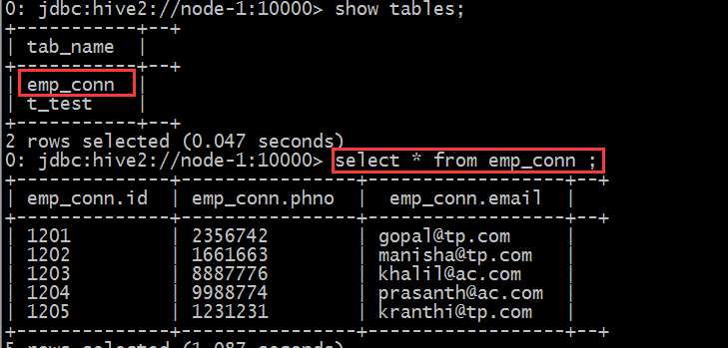

导入表数据子集(where过滤)
--where可以指定从关系数据库导入数据时的查询条件。它执行在数据库服务器相应的SQL查询，并将结果存储在HDFS的目标目录。
bin/sqoop import \
--connect jdbc:mysql://node-1:3306/sqoopdb \
--username root \
--password hadoop \
--where "city ='sec-bad'" \
--target-dir /wherequery \
--table emp_add --m 1

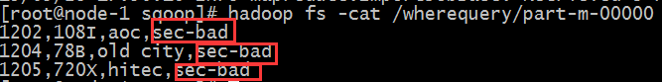

导入表数据子集(query查询)
注意事项：
使用query sql语句来进行查找不能加参数--table ;
并且必须要添加where条件;
并且where条件后面必须带一个$CONDITIONS 这个字符串;
并且这个sql语句必须用单引号，不能用双引号;
bin/sqoop import \
--connect jdbc:mysql://node-1:3306/userdb \
--username root \
--password hadoop \
--target-dir /wherequery12 \
--query 'select id,name,deg from emp WHERE id>1203 and $CONDITIONS' \
--split-by id \
--fields-terminated-by '\t' \
--m 2
sqoop命令中，--split-by id通常配合-m 10参数使用。用于指定根据哪个字段进行划分并启动多少个maptask。

增量导入
在实际工作当中，数据的导入，很多时候都是只需要导入增量数据即可，并不需要将表中的数据每次都全部导入到hive或者hdfs当中去，这样会造成数据重复的问题。因此一般都是选用一些字段进行增量的导入， sqoop支持增量的导入数据。
增量导入是仅导入新添加的表中的行的技术。

--check-column (col)
用来指定一些列，这些列在增量导入时用来检查这些数据是否作为增量数据进行导入，和关系型数据库中的自增字段及时间戳类似。
注意:这些被指定的列的类型不能使任意字符类型，如char、varchar等类型都是不可以的，同时-- check-column可以去指定多个列。
--incremental (mode)
append：追加，比如对大于last-value指定的值之后的记录进行追加导入。lastmodified：最后的修改时间，追加last-value指定的日期之后的记录
--last-value (value)
指定自从上次导入后列的最大值（大于该指定的值），也可以自己设定某一值

Append模式增量导入
- 执行以下指令先将我们之前的数据导入：
bin/sqoop import \
--connect jdbc:mysql://node-1:3306/userdb \
--username root \
--password hadoop \
--target-dir /appendresult \
--table emp --m 1
- 使用hadoop fs -cat查看生成的数据文件，发现数据已经导入到hdfs中。
- 然后在mysql的emp中插入2条增量数据:
insert into `userdb`.`emp` (`id`, `name`, `deg`, `salary`, `dept`) values ('1206', 'allen', 'admin', '30000', 'tp');
insert into `userdb`.`emp` (`id`, `name`, `deg`, `salary`, `dept`) values ('1207', 'woon', 'admin', '40000', 'tp');
- 执行如下的指令，实现增量的导入:
bin/sqoop import \
--connect jdbc:mysql://node-1:3306/userdb \
--username root --password hadoop \
--table emp --m 1 \
--target-dir /appendresult \
--incremental append \
--check-column id \
--last-value 1205
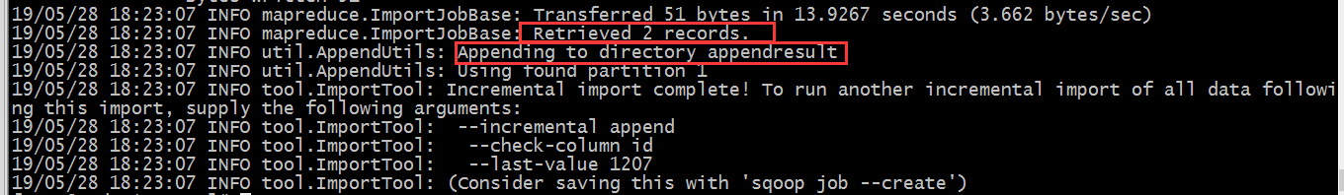
- 最后验证导入数据目录 可以发现多了一个文件 里面就是增量数据
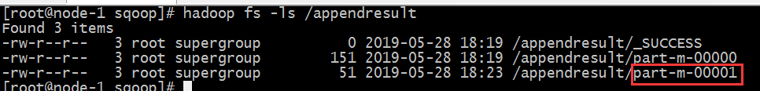

Lastmodified模式增量导入
- 首先创建一个customer表，指定一个时间戳字段：
create table customertest(id int,name varchar(20),last_mod timestamp default current_timestamp on update current_timestamp);
此处的时间戳设置为在数据的产生和更新时都会发生改变.
- 分别插入如下记录:
insert into customertest(id,name) values(1,'neil');
insert into customertest(id,name) values(2,'jack');
insert into customertest(id,name) values(3,'martin');
insert into customertest(id,name) values(4,'tony');
insert into customertest(id,name) values(5,'eric');
- 执行sqoop指令将数据全部导入hdfs:
bin/sqoop import \
--connect jdbc:mysql://node-1:3306/userdb \
--username root \
--password hadoop \
--target-dir /lastmodifiedresult \
--table customertest --m 1

- 查看此时导出的结果数据：

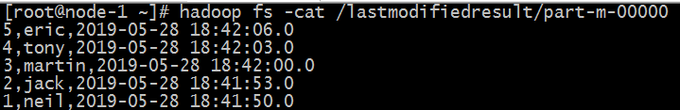

- 再次插入一条数据进入customertest表
insert into customertest(id,name) values(6,'james')

- 使用incremental的方式进行增量的导入:
bin/sqoop import \
--connect jdbc:mysql://node-1:3306/userdb \
--username root \
--password hadoop \
--table customertest \
--target-dir /lastmodifiedresult \
--check-column last_mod \
--incremental lastmodified \
--last-value "2019-05-28 18:42:06" \
--m 1 \
--append
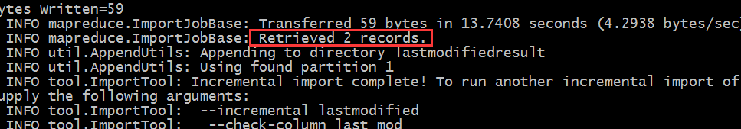
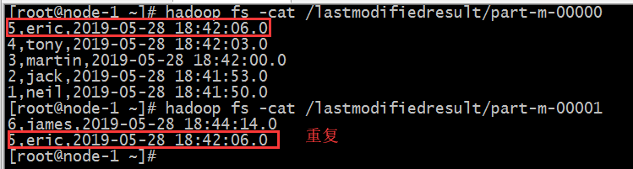
此处已经会导入我们最后插入的一条记录,但是我们却发现此处插入了2条数据，这是为什么呢？
这是因为采用lastmodified模式去处理增量时，会将大于等于last-value值的数据当做增量插入。

Lastmodified模式:append、merge-key
使用lastmodified模式进行增量处理要指定增量数据是以append模式(附加)还是merge-key(合并)模式添加
下面演示使用merge-by的模式进行增量更新,我们去更新 id为1的name字段。
update customertest set name = 'Neil' where id = 1;
更新之后，这条数据的时间戳会更新为更新数据时的系统时间.
执行如下指令，把id字段作为merge-key:
bin/sqoop import \
--connect jdbc:mysql://node-1:3306/userdb \
--username root \
--password hadoop \
--table customertest \
--target-dir /lastmodifiedresult \
--check-column last_mod \
--incremental lastmodified \
--last-value "2019-05-28 18:42:06" \
--m 1 \
--merge-key id
由于merge-key模式是进行了一次完整的mapreduce操作，
因此最终我们在lastmodifiedresult文件夹下可以看到生成的为part-r-00000这样的文件，会发现id=1的name已经得到修改，同时新增了id=6的数据。
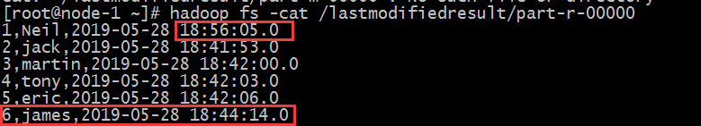

Sqoop导出
将数据从Hadoop生态体系导出到RDBMS数据库导出前，目标表必须存在于目标数据库中。
export有三种模式：
默认操作是从将文件中的数据使用INSERT语句插入到表中。
更新模式：Sqoop将生成UPDATE替换数据库中现有记录的语句。
调用模式：Sqoop将为每条记录创建一个存储过程调用。

以下是export命令语法：
$ sqoop export (generic-args) (export-args)

默认模式导出HDFS数据到mysql
默认情况下，sqoop export将每行输入记录转换成一条INSERT语句，添加到目标数据库表中。如果数据库中的表具有约束条件（例如，其值必须唯一的主键列）并且已有数据存在，则必须注意避免插入违反这些约束条件的记录。如果INSERT语句失败，导出过程将失败。此模式主要用于将记录导出到可以接收这些结果的空表中。通常用于全表数据导出。
导出时可以是将Hive表中的全部记录或者HDFS数据（可以是全部字段也可以部分字段）导出到Mysql目标表。

准备HDFS数据
在HDFS文件系统中“/emp/”目录的下创建一个文件emp_data.txt：
1201,gopal,manager,50000,TP
1202,manisha,preader,50000,TP
1203,kalil,php dev,30000,AC
1204,prasanth,php dev,30000,AC
1205,kranthi,admin,20000,TP
1206,satishp,grpdes,20000,GR

手动创建mysql中的目标表
mysql> USE userdb;
mysql> CREATE TABLE employee (
id INT NOT NULL PRIMARY KEY,
name VARCHAR(20),
deg VARCHAR(20),
salary INT,
dept VARCHAR(10));

执行导出命令
bin/sqoop export \
--connect jdbc:mysql://node-1:3306/userdb \
--username root \
--password hadoop \
--table employee \
--export-dir /emp/emp_data
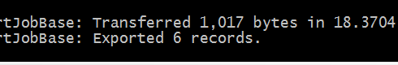

相关配置参数
--input-fields-terminated-by '\t'
指定文件中的分隔符
--columns
选择列并控制它们的排序。当导出数据文件和目标表字段列顺序完全一致的时候可以不写。否则以逗号为间隔选择和排列各个列。没有被包含在–columns后面列名或字段要么具备默认值，要么就允许插入空值。否则数据库会拒绝接受sqoop导出的数据，导致Sqoop作业失败
--export-dir 导出目录，在执行导出的时候，必须指定这个参数，同时需要具备--table或--call参数两者之一，--table是指的导出数据库当中对应的表，
--call是指的某个存储过程。
--input-null-string --input-null-non-string
如果没有指定第一个参数，对于字符串类型的列来说，“NULL”这个字符串就回被翻译成空值，如果没有使用第二个参数，无论是“NULL”字符串还是说空字符串也好，对于非字符串类型的字段来说，这两个类型的空串都会被翻译成空值。比如：
--input-null-string "\\N" --input-null-non-string "\\N"

更新导出（updateonly模式）

参数说明
-- update-key，更新标识，即根据某个字段进行更新，例如id，可以指定多个更新标识的字段，多个字段之间用逗号分隔。
-- updatemod，指定updateonly（默认模式），仅仅更新已存在的数据记录，不会插入新纪录。

准备HDFS数据
在HDFS “/updateonly_1/”目录的下创建一个文件updateonly_1.txt：
1201,gopal,manager,50000
1202,manisha,preader,50000
1203,kalil,php dev,30000

手动创建mysql中的目标表
mysql> USE userdb;
mysql> CREATE TABLE updateonly (
id INT NOT NULL PRIMARY KEY,
name VARCHAR(20),
deg VARCHAR(20),
salary INT);

先执行全部导出操作
bin/sqoop export \
--connect jdbc:mysql://node-1:3306/userdb \
--username root \
--password hadoop \
--table updateonly \
--export-dir /updateonly_1/

查看此时mysql中的数据
可以发现是全量导出，全部的数据
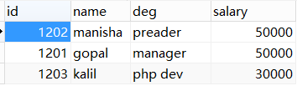

新增一个文件
updateonly_2.txt。修改了前三条数据并且新增了一条记录。上传至/updateonly_2/目录下：
1201,gopal,manager,1212
1202,manisha,preader,1313
1203,kalil,php dev,1414
1204,allen,java,1515

执行更新导出
bin/sqoop export \
--connect jdbc:mysql://node-1:3306/userdb \
--username root --password hadoop \
--table updateonly \
--export-dir /updateonly_2/ \
--update-key id \
--update-mode updateonly

查看最终结果
虽然导出时候的日志显示导出4条记录：
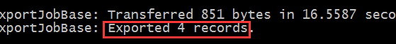
但最终只进行了更新操作
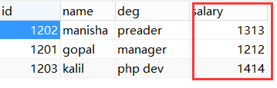

更新导出（allowinsert模式）

参数说明
-- update-key，更新标识，即根据某个字段进行更新，例如id，可以指定多个更新标识的字段，多个字段之间用逗号分隔。
-- updatemod，指定allowinsert，更新已存在的数据记录，同时插入新纪录。实质上是一个insert & update的操作。

准备HDFS数据
在HDFS “/allowinsert_1/”目录的下创建一个文件allowinsert_1.txt：
1201,gopal,manager,50000
1202,manisha,preader,50000
1203,kalil,php dev,30000

手动创建mysql中的目标表
mysql> USE userdb;
mysql> CREATE TABLE allowinsert (
id INT NOT NULL PRIMARY KEY,
name VARCHAR(20),
deg VARCHAR(20),
salary INT);

先执行全部导出操作
bin/sqoop export \
--connect jdbc:mysql://node-1:3306/userdb \
--username root \
--password hadoop \
--table allowinsert \
--export-dir /allowinsert_1/

查看此时mysql中的数据
可以发现是全量导出，全部的数据


新增一个文件
allowinsert_2.txt。修改了前三条数据并且新增了一条记录。上传至/ allowinsert_2/目录下：
1201,gopal,manager,1212
1202,manisha,preader,1313
1203,kalil,php dev,1414
1204,allen,java,1515

执行更新导出
bin/sqoop export \
--connect jdbc:mysql://node-1:3306/userdb \
--username root --password hadoop \
--table allowinsert \
--export-dir /allowinsert_2/ \
--update-key id \
--update-mode allowinsert

查看最终结果
导出时候的日志显示导出4条记录：

数据进行更新操作的同时也进行了新增的操作
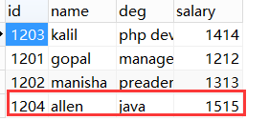

Sqoop job作业

job 语法
$ sqoop job (generic-args) (job-args)
[-- [subtool-name] (subtool-args)]

$ sqoop-job (generic-args) (job-args)
[-- [subtool-name] (subtool-args)]

创建job
在这里，我们创建一个名为itcastjob，这可以从RDBMS表的数据导入到HDFS作业。
下面的命令用于创建一个从DB数据库的emp表导入到HDFS文件的作业。
bin/sqoop job --create itcastjob -- import --connect jdbc:mysql://node-1:3306/userdb \
--username root \
--password hadoop \
--target-dir /sqoopresult333 \
--table emp --m 1

注意import前要有空格

验证job
‘--list’ 参数是用来验证保存的作业。下面的命令用来验证保存Sqoop作业的列表。
bin/sqoop job --list
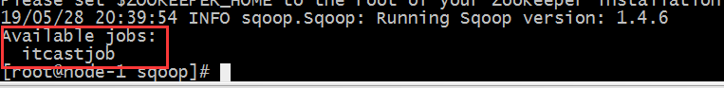

检查job
‘--show’ 参数用于检查或验证特定的工作，及其详细信息。以下命令和样本输出用来验证一个名为itcastjob的作业。
bin/sqoop job --show itcastjob
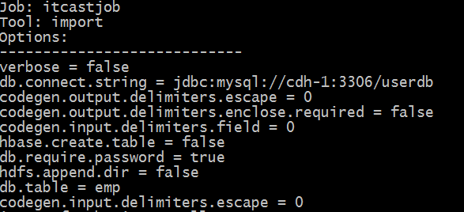

执行job
‘--exec’ 选项用于执行保存的作业。下面的命令用于执行保存的作业称为itcastjob。
bin/sqoop job --exec itcastjob

免密执行job
sqoop在创建job时，使用--password-file参数，可以避免输入mysql密码，如果使用--password将出现警告，并且每次都要手动输入密码才能执行job，sqoop规定密码文件必须存放在HDFS上，并且权限必须是400。
并且检查sqoop的sqoop-site.xml是否存在如下配置：
<property>
<name>sqoop.metastore.client.record.password</name>
<value>true</value>
<description>If true, allow saved passwords in the metastore.
</description>
</property>

bin/sqoop job --create itcastjob1 -- import --connect jdbc:mysql://cdh-1:3306/userdb \
--username root \
--password-file /input/sqoop/pwd/itcastmysql.pwd \
--target-dir /sqoopresult333 \
--table emp --m 1

